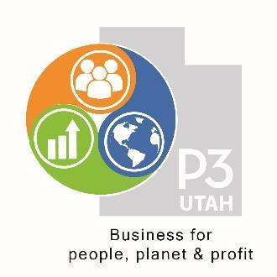
P3 Utah 可持续发展企业评级系统
P3 Utah 可持续发展评级系统可产生评分，进而可作为一个简单的管理工具帮助任何规模的企业实施三重底线原则。这一工具并不用于深入评估公司影响或可持续发展计划，而是简单衡量组织在日常运营和决策中如何运用三重底线原则。
企业可以根据得分评估自己的表现和可以改进的方面。企业也可以全方位地和其他企业进行比较。消费者也可以根据企业的 P3 得分，做出明智的购买决策。比如，据《2018 Cone/Porter Novelli Purpose Study》报道：“88% 的消费者会向目的驱动型公司购买产品，66% 的消费者会摒弃他们通常使用的产品，转而购买目的驱动型公司的新产品”(https://engageforgood.com/stats/)。犹他州的企业和消费者也可以根据 P3 得分资源了解到哪些组织切实地在寻求目的驱动之路。
随着时间的推移，定期检验三重底线工作方面的成效，可以帮助管理层工作更加有成效，推动工作进展。当企业年复一年地寻求在在矩阵的每个领域顺利实现其影响目标，企业的盈利能力也将增长，因为企业在该领域的改进也会导致收入增加和成本降低。

第一级：青铜（1-3 级）
组织需要：
- 制定正式的书面声明/政策，作为在其业务战略中采用三重底线原则的证据。
- 指定负责实施影响计划的职位和团队。
- 采用报告方法，对利益相关者的净三重底线影响负责。
- 使用可持续发展矩阵寻找可轻松实现的目标和简单可持续发展的实践惯例（LED 灯、志愿者日等等）
- 在矩阵的每个领域都制定了改进目标。
- 在网站和社交媒体页面上发布有关三重底线目标的内容。

第二级：白银（4-6 级）

组织需要：

- 提供持续管理能力的证据，以达到和调整与矩阵单元相关的目标。
- 收集足够的运营数据，以与行业基准进行比较量化进展。
- 显示在长期净积极影响目标方面取得重大进展的证据（25-49%）。
- 持续向日益成熟的利益相关者报告流程和结果。
- 获得行业/产品/资源/流程认证（至少获得行业已有认证数量的 20%）。
第三级：黄金（7-9 级）（70-90 分）
组织需要：
- 有资格获得共益企业认证。
- 获得所有适用的行业认证。
- 提供持续管理能力的证据，以达到和调整与矩阵单元相关的目标。
- 显示在长期净积极影响目标方面取得重大进展的证据（50-100%）。
- 持续向日益成熟的利益相关者报告流程和结果。

